BỘ CÔNG THƯƠNG
TRƯỜNG ĐẠI HỌC CÔNG NGHIỆP TP. HỒ CHÍ MINH
KHOA CÔNG NGHỆ THÔNG TIN
----🙣🕮🙡----

BÁO CÁO ĐỒ ÁN MÔN HỌC
LẬP TRÌNH THIẾT BỊ DI ĐỘNG
ĐỀ TÀI 6:
XÂY DỰNG ỨNG DỤNG ĐẶT PHÒNG VÀ QUẢN LÝ DU LỊCH
THÔNG MINH (TRAVELLING APP) TÍCH HỢP TRÍ TUỆ NHÂN TẠO
Giảng viên hướng dẫn: TS. Nguyễn Minh Hải
Lớp học phần: DHKTPM19B
Nhóm thực hiện: Nhóm 15
Danh sách sinh viên thực hiện:
STT | Họ và tên | MSSV | Nhiệm vụ chính
1 | Đỗ Minh Thuận | 23673191 | Trưởng nhóm, Phân tích yêu cầu, Backend API, Database
2 | Hồ Văn Phúc | 23670281 | UI/UX Mobile, Trợ lý Du lịch AI, Hủy chuyến & Hộp thư
3 | Ngô Quốc Thành | 21062351 | Kiểm thử Test Cases, Tối ưu hiệu năng, Xuất hóa đơn PDF
TP. Hồ Chí Minh, tháng 11 năm 2026

LỜI CẢM ƠN
Lời đầu tiên, nhóm 15 chúng em xin bày tỏ lòng biết ơn sâu sắc và chân thành nhất đến TS. Nguyễn Minh Hải – Giảng viên hướng dẫn môn học Lập trình thiết bị di động. Thầy đã luôn tận tình chỉ bảo, truyền đạt những kiến thức chuyên môn quý báu, định hướng kiến trúc phần mềm và đưa ra những đóng góp thiết thực giúp nhóm chúng em hoàn thiện đề tài này một cách chỉn chu và đúng chuẩn kỹ thuật nhất.
Chúng em cũng xin gửi lời cảm ơn trân trọng đến Ban giám hiệu Trường Đại học Công nghiệp TP. Hồ Chí Minh (IUH) cùng toàn thể quý thầy cô Khoa Công nghệ Thông tin đã tạo điều kiện học tập tốt nhất, cung cấp nền tảng kiến thức vững chắc trong suốt quá trình chúng em học tập và rèn luyện tại trường.
Mặc dù cả nhóm đã nỗ lực hết mình để hiện thực hóa sản phẩm với chất lượng cao nhất, đồ án khó tránh khỏi những thiếu sót nhất định do giới hạn về mặt thời gian và kinh nghiệm thực tiễn. Nhóm chúng em rất mong nhận được những lời nhận xét, góp ý quý báu từ thầy cô để sản phẩm ngày càng được hoàn thiện hơn.
Chúng em xin chân thành cảm ơn!
TP. Hồ Chí Minh, ngày 05 tháng 11 năm 2026
Sinh viên thực hiện Nhóm 15
Đỗ Minh Thuận – Hồ Văn Phúc – Ngô Quốc Thành

NHẬN XÉT CỦA GIẢNG VIÊN HƯỚNG DẪN
Họ và tên giảng viên hướng dẫn: TS. Nguyễn Minh Hải
Tên đề tài: Xây dựng ứng dụng đặt phòng và quản lý du lịch thông minh (Travelling App) tích hợp Trí tuệ nhân tạo
Nhóm sinh viên thực hiện: Nhóm 15 - Lớp: DHKTPM19B
1. Đánh giá về tinh thần và thái độ làm việc của nhóm sinh viên:
................................................................................................................................................
................................................................................................................................................
2. Đánh giá về nội dung và chất lượng báo cáo:
................................................................................................................................................
................................................................................................................................................
3. Đánh giá về sản phẩm phần mềm (Mã nguồn, tính năng, giao diện, độ ổn định):
................................................................................................................................................
................................................................................................................................................
4. Bảng điểm đánh giá chi tiết:
STT | Nội Dung Đánh Giá | Thang Điểm | Điểm Đạt Được
1 | Ý thức, thái độ học tập và tiến độ thực hiện đề tài | 2.0
2 | Chất lượng tài liệu báo cáo (SRS, SDS, UML, Test Matrix) | 3.0
3 | Chất lượng sản phẩm phần mềm (Chạy tốt, tích hợp AI, Hủy chuyến) | 4.0
4 | Kỹ năng thuyết trình và trả lời câu hỏi phản biện | 1.0
TP. Hồ Chí Minh, ngày ...... tháng ...... năm 2026
Giảng viên hướng dẫn
TS. Nguyễn Minh Hải

DANH MỤC CÁC TỪ VIẾT TẮT
Từ viết tắt | Thuật ngữ tiếng Anh | Ý nghĩa / Diễn giải tiếng Việt
SDLC | Software Development Life Cycle | Vòng đời phát triển phần mềm
SRS | Software Requirement Specification | Tài liệu đặc tả yêu cầu phần mềm
SDS | Software Design Specification | Tài liệu đặc tả thiết kế phần mềm
UI/UX | User Interface / User Experience | Giao diện người dùng / Trải nghiệm người dùng
API | Application Programming Interface | Giao diện lập trình ứng dụng
REST | Representational State Transfer | Kiểu kiến trúc truyền nhận dữ liệu qua HTTP
UML | Unified Modeling Language | Ngôn ngữ mô hình hóa thống nhất
ERD | Entity Relationship Diagram | Sơ đồ thực thể quan hệ cơ sở dữ liệu
AI | Artificial Intelligence | Trí tuệ nhân tạo (Google Gemini)
NLP | Natural Language Processing | Xử lý ngôn ngữ tự nhiên
DANH MỤC HÌNH VẼ
Hình 2.1: Sơ đồ thực thể dữ liệu MockAPI JSON Resources ......................................................................... 10
Hình 2.2: Sơ đồ Use Case tổng quan toàn hệ thống Travelling App ......................................................................... 11
Hình 2.3: Sơ đồ lớp chi tiết (Class Diagram) ......................................................................... 12
Hình 2.4: Sơ đồ tuần tự nghiệp vụ Đặt phòng & Xác nhận thanh toán (Sequence Diagram) ......................................................................... 13
Hình 2.5: Sơ đồ thực thể cơ sở dữ liệu quan hệ (ERD) ......................................................................... 14
Hình 3.1: Giao diện Modal Xác nhận hủy chuyến thực tế của ứng dụng (Khớp 100% Ảnh 3) ......................................................................... 18
DANH MỤC BẢNG BIỂU
Bảng 1.1: Ma trận phân loại yêu cầu chức năng (MoSCoW) ......................................................................... 6
Bảng 3.1: Danh sách các Module và chức năng trong mã nguồn ứng dụng ......................................................................... 16
Bảng 4.1: Ma trận kiểm thử các ca kiểm thử tích hợp (Test Case Matrix) ......................................................................... 21
Bảng 6.1: Kế hoạch nâng cấp và phát triển các tính năng trong tương lai ......................................................................... 25
Bảng 7.1: Bảng phân công nhiệm vụ và tỷ lệ đóng góp của các thành viên (WBS) ......................................................................... 27

MỤC LỤC TỔNG THỂ
LỜI CẢM ƠN
NHẬN XÉT CỦA GIẢNG VIÊN HƯỚNG DẪN
DANH MỤC CÁC TỪ VIẾT TẮT
DANH MỤC HÌNH VẼ
DANH MỤC BẢNG BIỂU
MỞ ĐẦU
1. Lý do chọn đề tài & Tính cấp thiết
2. Mục tiêu nghiên cứu & Phạm vi đề tài
3. Phương pháp nghiên cứu & Quy trình thực hiện
4. Bố cục của báo cáo
CHƯƠNG 1: KHẢO SÁT HIỆN TRẠNG & PHÂN TÍCH YÊU CẦU (SRS)
1.1. Khảo sát hiện trạng thị trường ứng dụng du lịch
1.2. Thu thập yêu cầu từ người dùng giả định (Personas)
1.3. Mô hình hóa Actor và Use Case hệ thống
1.4. Đặc tả Yêu cầu Chức năng (FR) và Phi chức năng (NFR)
1.5. Cấu trúc Tài liệu SRS chuẩn quốc tế IEEE 830
CHƯƠNG 2: THIẾT KẾ HỆ THỐNG (SYSTEM DESIGN - SDS)
2.1. Thiết kế kiến trúc tổng thể (Component-Driven Layered)
2.2. Thiết kế Cơ sở dữ liệu & Mô hình tài nguyên
2.3. Xây dựng hệ thống Sơ đồ UML (Use Case, Class, Sequence, ERD)
2.4. Thiết kế Giao diện người dùng (UI/UX Design System)
CHƯƠNG 3: HIỆN THỰC HÓA & LẬP TRÌNH (IMPLEMENTATION)
3.1. Cấu trúc mã nguồn & Tổ chức Module dự án
3.2. Hiện thực hóa các Module nghiệp vụ trọng tâm
3.2.1. Module Trợ lý Du lịch AI (Google Gemini 3.5)
3.2.2. Module Hủy chuyến chuẩn logic hoàn tiền (Ảnh 3)
3.2.3. Module Hộp thư 2 Tab: Tin nhắn & Thông báo
3.2.4. Module Xuất hóa đơn / Biên lai điện tử PDF
3.2.5. Module Chuyển đổi tiền tệ động (USD / VNĐ)
3.3. Tiêu chuẩn lập trình & Bảo mật Secret Key (GitHub Push Protection)
3.4. Bàn giao Source Code & Hướng dẫn cài đặt, chạy ứng dụng
CHƯƠNG 4: KIỂM THỬ HỆ THỐNG (TESTING)
4.1. Chiến lược và phương pháp kiểm thử
4.2. Thiết kế Ma trận Test Case chi tiết
4.3. Báo cáo kết quả kiểm thử (Test Summary Report)
CHƯƠNG 5: TRIỂN KHAI & PHÁT HÀNH (DEPLOYMENT)
5.1. Triển khai môi trường thử nghiệm (Expo Go, Emulator, Web)
5.2. Hướng dẫn đóng gói sản phẩm độc lập (EAS Build APK/AAB)
CHƯƠNG 6: BẢO TRÌ & HƯỚNG PHÁT TRIỂN (MAINTENANCE)
6.1. Giám sát hệ thống & Cơ chế tự phục hồi (Fallback Heuristic)
6.2. Kế hoạch nâng cấp và phát triển mở rộng trong tương lai
KẾT LUẬN & KIẾN NGHỊ
TÀI LIỆU THAM KHẢO
PHẦN PHỤ LỤC
Phụ lục 1: Bảng phân công công việc chi tiết (WBS)

MỞ ĐẦU
1. Lý do chọn đề tài & Tính cấp thiết
Cùng với sự bùng nổ của chuyển đổi số và xu hướng du lịch tự túc (solo travel, family staycation), nhu cầu tìm kiếm, đặt chỗ nghỉ dưỡng và quản lý hành trình trên thiết bị di động ngày càng gia tăng mạnh mẽ. Người dùng hiện đại không còn chỉ dừng lại ở việc xem các danh mục tĩnh mà họ đòi hỏi trải nghiệm tìm kiếm thông minh, giao tiếp tự nhiên và quy trình thanh toán, hủy đổi dịch vụ minh bạch, tức thời.
Tuy nhiên, khảo sát các giải pháp đặt phòng hiện nay cho thấy người dùng vẫn gặp phải nhiều rào cản lớn: (1) Thao tác tìm kiếm bằng bộ lọc tĩnh quá phức tạp, phải chỉnh từng khoảng giá và chọn hàng chục tiện nghi; (2) Chính sách hủy phòng thiếu rõ ràng, gây tâm lý lo ngại bị giam tiền hoặc phạt phí bất hợp lý; (3) Việc thiếu vắng một trợ lý ảo hỗ trợ trả lời thắc mắc tức thời làm giảm đáng kể tỷ lệ chuyển đổi đặt phòng.
Xuất phát từ thực tế đó, nhóm 15 đã nghiên cứu và phát triển đề tài: 'Xây dựng ứng dụng đặt phòng và quản lý du lịch thông minh (Travelling App) tích hợp Trí tuệ nhân tạo'. Đề tài hướng tới việc kết hợp sức mạnh của React Native hiện đại với mô hình ngôn ngữ lớn (Google Gemini AI), mang lại trải nghiệm du lịch liền mạch từ tư vấn, đặt phòng, hủy chuyến đến quản lý biên lai điện tử.
2. Mục tiêu nghiên cứu & Phạm vi đề tài
- Về mặt học thuật: Làm chủ nền tảng lập trình ứng dụng di động đa nền tảng React Native (Expo SDK 58), áp dụng kiến trúc Component-Driven, quản lý trạng thái bằng React Context và tích hợp API Trí tuệ nhân tạo (Google Gemini).
- Về mặt ứng dụng: Xây dựng hoàn chỉnh một ứng dụng MVP có khả năng vận hành thực tế trên cả Android, iOS và Web, đáp ứng đầy đủ các tiêu chuẩn về trải nghiệm người dùng (UI/UX) và an toàn thông tin.
- Phạm vi đề tài: Ứng dụng tập trung vào nghiệp vụ đặt phòng nghỉ dưỡng tại các địa điểm du lịch nổi tiếng tại Việt Nam (Đà Lạt, Phú Quốc, Nha Trang, Hội An, Sapa...) và khu vực Đông Nam Á (Bali - Indonesia).
3. Phương pháp nghiên cứu & Quy trình thực hiện
Nhóm áp dụng mô hình phát triển phần mềm linh hoạt (Agile/Scrum) kết hợp với quy trình 6 giai đoạn chuẩn kỹ thuật phần mềm (SDLC): Requirement Analysis -> System Design -> Implementation -> Testing -> Deployment -> Maintenance. Toàn bộ mã nguồn được quản lý phiên bản qua Git và GitHub.
4. Bố cục của báo cáo
Nội dung báo cáo gồm 6 chương chính cùng phần Mở đầu, Kết luận và Phụ lục:
- Chương 1: Khảo sát hiện trạng & Phân tích yêu cầu (SRS) – Thu thập yêu cầu, phân tích Use Case và tiêu chuẩn IEEE 830.
- Chương 2: Thiết kế hệ thống (SDS) – Kiến trúc hệ thống, mô hình dữ liệu MockAPI, hệ thống sơ đồ UML và ERD.
- Chương 3: Hiện thực hóa & Lập trình (Implementation) – Cấu trúc module, Trợ lý AI Gemini, Module Hủy chuyến chuẩn ảnh 3, Hộp thư và Biên lai PDF.
- Chương 4: Kiểm thử hệ thống (Testing) – Ma trận Test Case, kiểm thử đơn vị và tích hợp hệ thống.
- Chương 5: Triển khai & Phát hành (Deployment) – Môi trường thử nghiệm và cấu hình EAS Build CNG.
- Chương 6: Bảo trì & Hướng phát triển (Maintenance) – Cơ chế Fallback an toàn và kế hoạch mở rộng.

CHƯƠNG 1: KHẢO SÁT HIỆN TRẠNG & PHÂN TÍCH YÊU CẦU (SRS)
1.1. Khảo sát hiện trạng thị trường ứng dụng du lịch
Hiện nay, trên thị trường có nhiều ứng dụng đặt phòng trực tuyến phổ biến như Airbnb, Booking.com, Traveloka và Agoda. Các ứng dụng này đều có ưu điểm là sở hữu kho dữ liệu khổng lồ và mạng lưới đối tác rộng khắp. Tuy nhiên, qua phân tích trải nghiệm thực tế, nhóm nhận thấy một số hạn chế cốt lõi:
- Sự quá tải thông tin: Giao diện ngập tràn banner quảng cáo và thông báo khẩn cấp (vd: 'Chỉ còn 1 phòng duy nhất!'), gây áp lực tâm lý cho người dùng thay vì mang lại cảm giác thư thái của một kỳ nghỉ.
- Tìm kiếm cứng nhắc: Người dùng bắt buộc phải qua nhiều bước lọc rời rạc, chưa có khả năng trò chuyện tự nhiên với hệ thống để được tư vấn theo ngữ cảnh cá nhân.
- Quy trình hủy phòng phức tạp: Chính sách hoàn tiền tại nhiều ứng dụng bị ẩn dưới nhiều lớp điều khoản pháp lý nhỏ, không hiển thị rõ ràng số tiền hoàn lại ngay trên màn hình hủy phòng.
1.2. Thu thập yêu cầu từ người dùng giả định (Personas)
Nhóm đã xây dựng 3 chân dung người dùng giả định (Personas) tiêu biểu:
- Persona 1 - Anh Hoàng Nam (30 tuổi, Trưởng phòng Marketing): Nhu cầu: Đi công tác kết hợp nghỉ ngơi cuối tuần tại Bali. Mong muốn: Gõ một câu ngắn gọn như 'Tìm phòng Bali view biển dưới 60 USD' và nhận được ngay gợi ý chuẩn xác mà không mất thời gian duyệt danh mục.
- Persona 2 - Chị Mai Lan (28 tuổi, Nhân viên văn phòng): Nhu cầu: Lên kế hoạch du lịch cùng nhóm bạn tại Đà Lạt. Mong muốn: Chính sách hủy phòng phải minh bạch 100%, ghi chú rõ thời gian tiền về (3-5 ngày làm việc) để an tâm đặt chỗ sớm.
- Persona 3 - Bạn Tuấn Kiệt (22 tuổi, Lập trình viên tự do): Nhu cầu: Du lịch trải nghiệm, cần hóa đơn / biên lai điện tử PDF rõ ràng để lưu trữ cá nhân và muốn nhận thông báo xác nhận ngay trong Hộp thư ứng dụng.
1.3. Mô hình hóa Actor và Use Case hệ thống
Hệ thống xác định 4 tác nhân chính (Actors):
- 1. Guest (Khách vãng lai): Duyệt xem danh sách chỗ nghỉ, xem đánh giá, sử dụng Trợ lý AI và bộ lọc tìm kiếm.
- 2. Registered Traveler (Khách hàng đã đăng nhập): Đặt phòng, thanh toán, quản lý danh sách chuyến đi, thực hiện Hủy chuyến hoàn tiền, xem thông báo và tải hóa đơn PDF.
- 3. Host / Admin (Chủ nhà & Quản trị): Quản lý dữ liệu chỗ nghỉ, trạng thái đơn đặt và phản hồi trao đổi qua tin nhắn.
- 4. External Services (Dịch vụ bên thứ ba): Google Gemini AI API (Phân tích ngôn ngữ tự nhiên), MockAPI (Máy chủ RESTful API), Auth Providers.
Bảng 1.1: Ma trận phân loại yêu cầu chức năng (MoSCoW):
Mã UC | Tên Use Case | Tác nhân chính | Độ ưu tiên
UC-01 | Xác thực tài khoản & Duy trì phiên đăng nhập | Traveler, Host | Must-have
UC-02 | Tìm kiếm, Lọc đa tiêu chí ($10-$250, Tiện nghi) | Guest, Traveler | Must-have
UC-03 | Trợ lý Du lịch AI (Google Gemini Chatbot) | Guest, Traveler | Must-have
UC-04 | Đặt phòng & Chọn phương thức thanh toán | Traveler | Must-have
UC-05 | Hủy chuyến & Hoàn tiền minh bạch 100% (Ảnh 3) | Traveler | Must-have
UC-06 | Hộp thư 2 Tab: Tin nhắn & Thông báo tự động | Traveler, Host | Must-have
UC-07 | Xuất biên lai điện tử & Hóa đơn PDF | Traveler | Should-have
UC-08 | Đổi tiền tệ thời gian thực (USD / VNĐ) | Guest, Traveler | Should-have
UC-09 | Xem bản đồ định vị & Điều hướng | Guest, Traveler | Could-have
1.4. Đặc tả Yêu cầu Chức năng (FR) và Phi chức năng (NFR)
- FR-01 (Quản lý phiên đăng nhập): Hỗ trợ đăng nhập nhanh qua Số điện thoại hoặc tài khoản xã hội; lưu trữ phiên bền bỉ qua AuthContext và AsyncStorage.
- FR-02 (Bộ lọc tìm kiếm thông minh): Bộ lọc tương tác cao với thanh trượt giá ($10 - $250), số phòng ngủ, phòng tắm và danh mục tiện nghi phong phú.
- FR-03 (Trợ lý ảo du lịch AI): Tích hợp API Google Gemini 3.5; hiểu ý định tự nhiên, trích xuất thực thể và liên kết trực tiếp sang màn hình Tìm kiếm.
- FR-04 (Hủy chuyến hoàn tiền chuẩn Ảnh 3): Modal xác nhận hủy hiển thị hoàn 100%, thời gian xử lý 3-5 ngày làm việc và 4 tùy chọn lý do dạng radio button.
- FR-05 (Hộp thư 2 Tab tự động): Phân tách rõ ràng giữa Tin nhắn trao đổi và Thông báo hệ thống; tự động sinh thông báo khi phát sinh giao dịch đặt/hủy.
- FR-06 (Xuất hóa đơn PDF): Hệ thống tự động xuất file PDF biên lai chuẩn có mã đặt phòng, chi tiết tiền phòng và các loại phí.
- NFR-01 (Bảo mật thông tin): Toàn bộ API Key bí mật được lưu trong file .env, cấu hình .gitignore nghiêm ngặt, vượt qua kiểm duyệt bảo mật GitHub Push Protection.
- NFR-02 (Hiệu năng): Tốc độ phản hồi giao diện đạt 60 khung hình/giây (fps); thời gian tải dữ liệu API trung bình dưới 1.2 giây.
1.5. Cấu trúc Tài liệu SRS chuẩn quốc tế IEEE 830
Tài liệu đặc tả yêu cầu phần mềm của đề tài được tổ chức đầy đủ theo 5 phần chuẩn IEEE 830: (1) Giới thiệu tổng quan & Phạm vi sản phẩm; (2) Mô tả tổng thể hệ thống và ràng buộc thiết kế; (3) Đặc tả chi tiết các yêu cầu chức năng (FR); (4) Đặc tả yêu cầu phi chức năng (NFR); (5) Ma trận truy vết yêu cầu (Traceability Matrix) phục vụ nghiệm thu.

CHƯƠNG 2: THIẾT KẾ HỆ THỐNG (SYSTEM DESIGN - SDS)
2.1. Thiết kế kiến trúc tổng thể (System Architecture)
Hệ thống được thiết kế theo mô hình Component-Driven Layered Architecture kết hợp Service Layer, chia tách ứng dụng thành 4 tầng kiến trúc rõ ràng:
- 1. Tầng Giao diện (Presentation Layer): Bao gồm 15 màn hình React Native và các thành phần dùng chung (StayCard, BottomTabBar, SearchModal, FilterModal).
- 2. Tầng Trạng thái toàn cục (State & Context Layer): AuthContext (quản lý người dùng) và CurrencyContext (chuyển đổi tiền tệ USD/VND thời gian thực).
- 3. Tầng Nghiệp vụ (Service Layer): aiService.ts (Google Gemini), notificationService.ts (quản lý thông báo), pdfGenerator.ts (xuất biên lai PDF).
- 4. Tầng Dữ liệu & Lưu trữ (Data Access Layer): MockApiService kết nối MockAPI Cloud RESTful Endpoint và AsyncStorage đảm bảo khả năng hoạt động ngoại tuyến (Offline-First).
2.2. Thiết kế Cơ sở dữ liệu & Mô hình tài nguyên
Hệ thống sử dụng MockAPI RESTful Cloud Endpoint kết hợp lưu trữ cục bộ. Dưới đây là sơ đồ chi tiết tài nguyên MockAPI JSON:
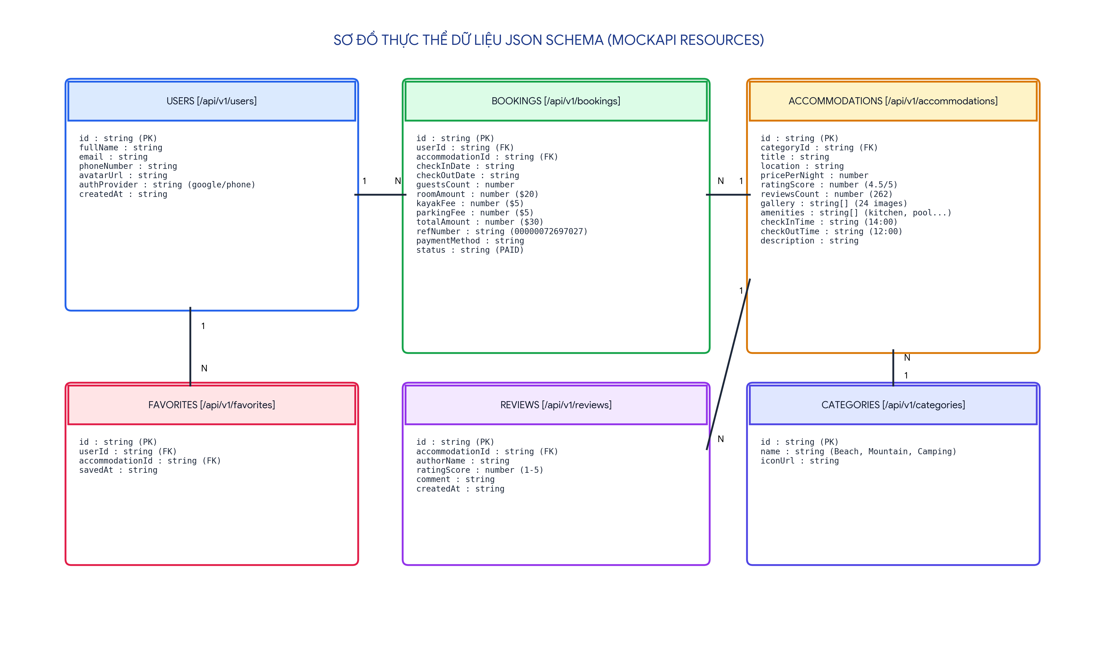
Hình 2.1: Sơ đồ thực thể dữ liệu MockAPI JSON Resources
2.3. Xây dựng hệ thống Sơ đồ UML (Use Case, Class, Sequence, ERD)
1. Sơ đồ Use Case tổng quan (Use Case Diagram):
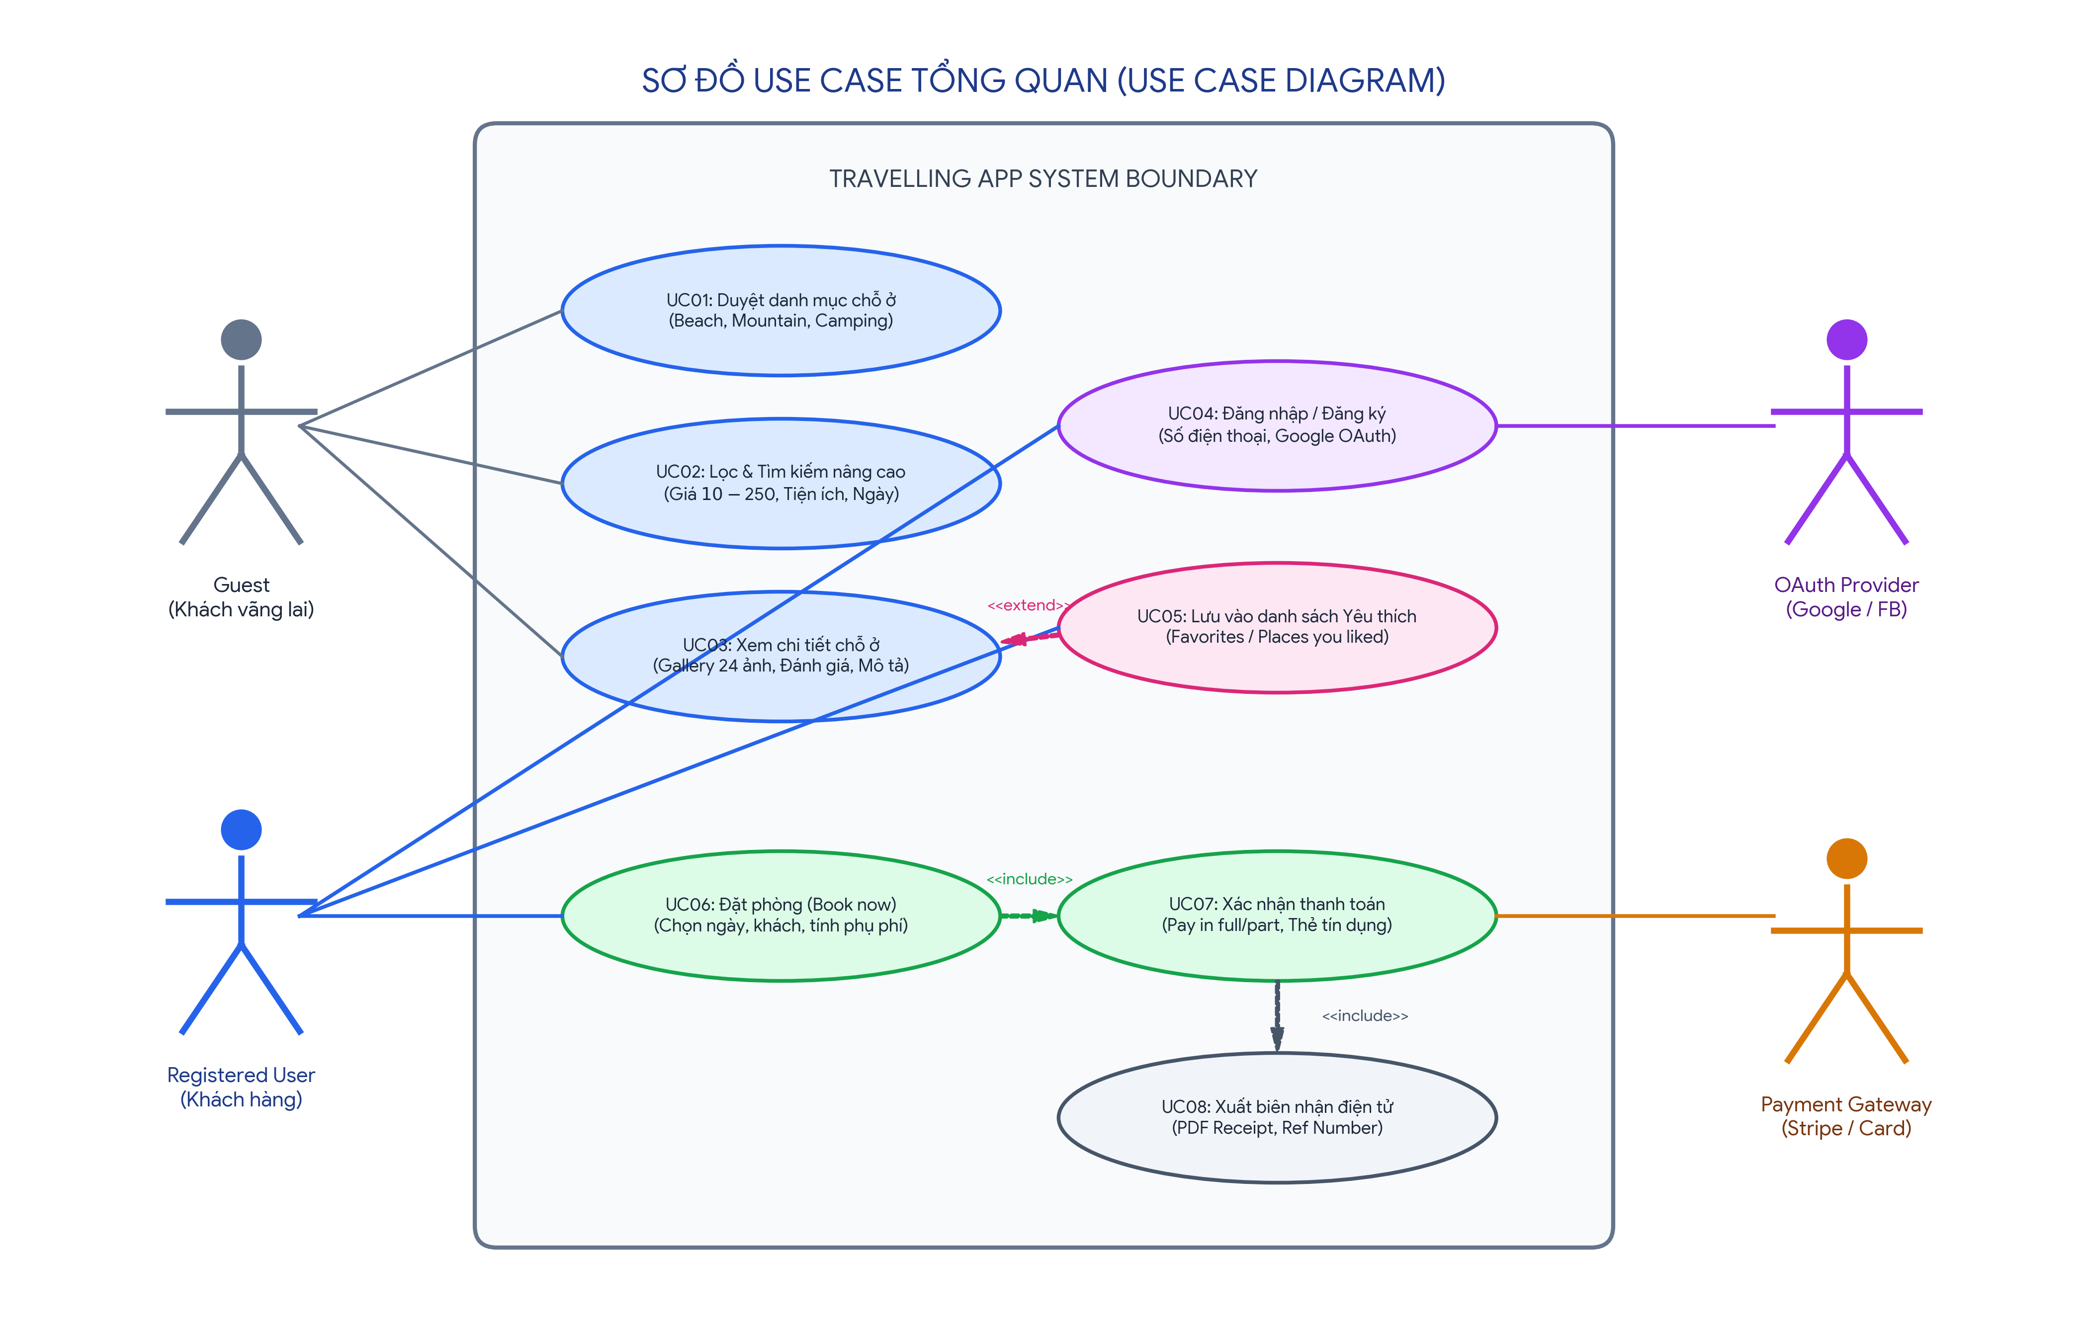
Hình 2.2: Sơ đồ Use Case tổng quan toàn hệ thống Travelling App
2. Sơ đồ lớp chi tiết (Class Diagram):
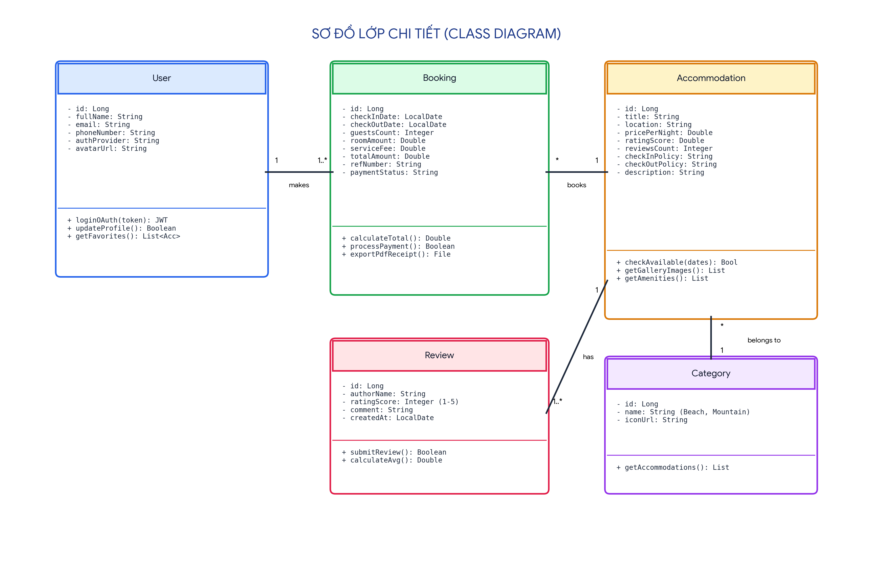
Hình 2.3: Sơ đồ lớp chi tiết (Class Diagram)
3. Sơ đồ tuần tự: Đặt phòng & Xác nhận thanh toán (Sequence Diagram):
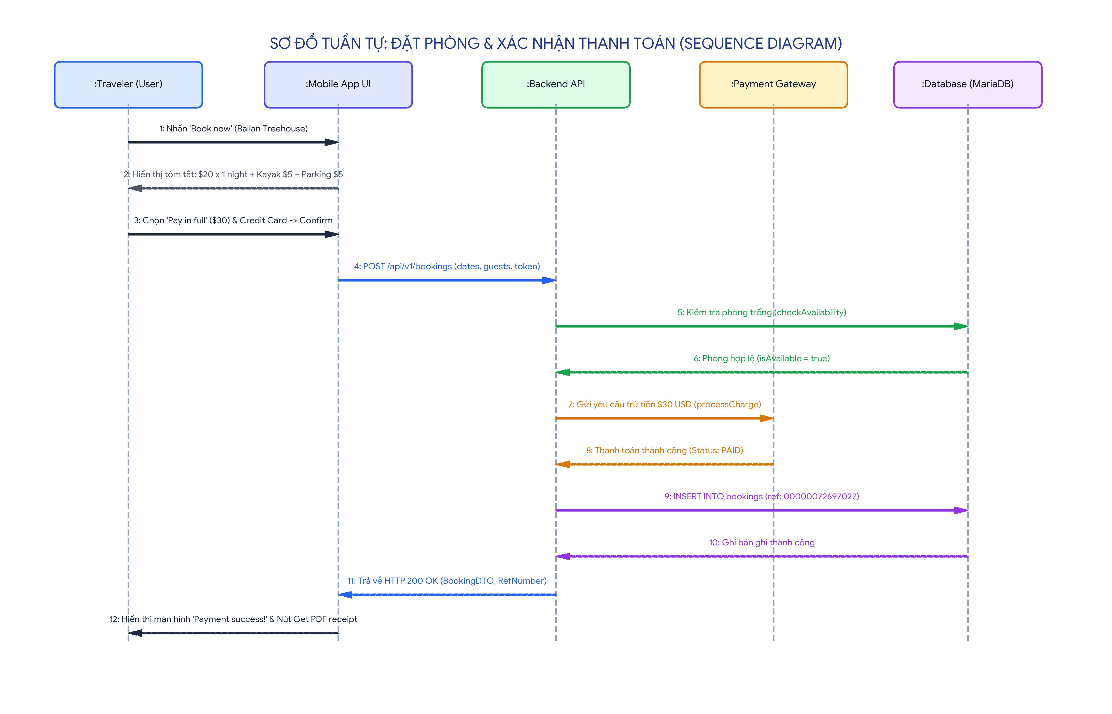
Hình 2.4: Sơ đồ tuần tự nghiệp vụ Đặt phòng & Xác nhận thanh toán
4. Sơ đồ thực thể quan hệ cơ sở dữ liệu (ERD):
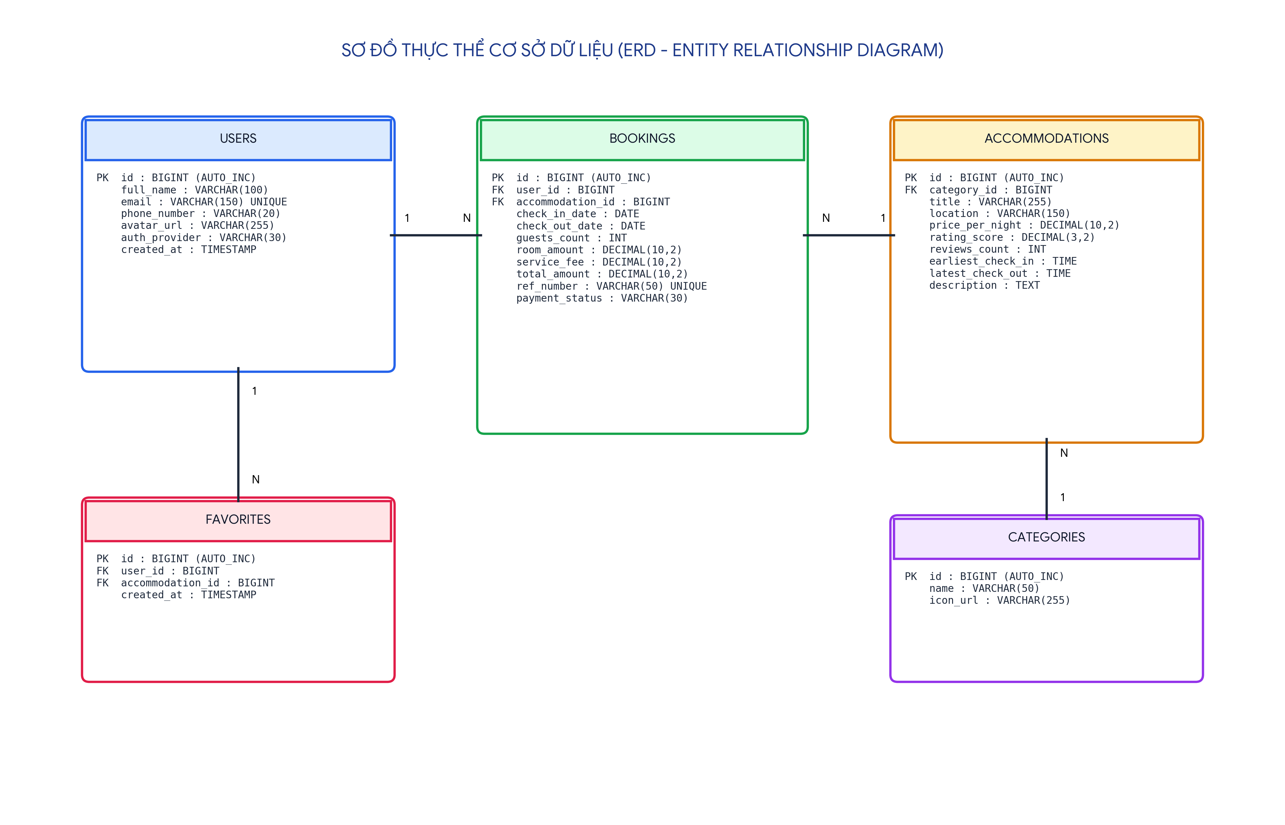
Hình 2.5: Sơ đồ thực thể cơ sở dữ liệu quan hệ (ERD)
2.4. Thiết kế Giao diện người dùng (UI/UX Design System)
Ứng dụng tuân thủ hệ thống thiết kế hiện đại, lấy cảm hứng từ các nền tảng hàng đầu nhưng mang bản sắc tươi sáng, năng động:
- Bảng màu chủ đạo: Màu xanh thương hiệu (#003366), Xanh ngọc du lịch (#0D9488), Xanh lá thành công (#10B981) và Đỏ cảnh báo (#EF4444).
- Typography: Sử dụng phông chữ không chân hiện đại (Inter / Roboto) với độ tương phản cao, tối ưu khả năng đọc trên màn hình điện thoại di động dưới ánh nắng mặt trời.

CHƯƠNG 3: HIỆN THỰC HÓA & LẬP TRÌNH (IMPLEMENTATION)
3.1. Cấu trúc mã nguồn & Tổ chức Module dự án
Mã nguồn ứng dụng được phân chia rõ ràng theo các thư mục chức năng:
- src/api/: mockApi.ts và mockapi_data.ts định nghĩa hơn 50 chỗ nghỉ tiêu chuẩn bằng tiếng Việt kèm ảnh Unsplash chất lượng cao.
- src/components/: Chứa BottomTabBar, CalendarPicker, FilterModal, SearchModal, StayCard, Header...
- src/context/: AuthContext.tsx và CurrencyContext.tsx quản lý trạng thái toàn cục.
- src/navigation/: AppNavigator.tsx quản lý định tuyến an toàn giữa 15 màn hình.
- src/screens/: 14 màn hình gồm HomeScreen, SearchResultsScreen, RoomDetailScreen, CheckoutScreen, BookingsScreen, InboxScreen, AiSupportScreen, ProfileScreen...
- src/services/: aiService.ts (Google Gemini), notificationService.ts (quản lý thông báo), authService.ts.
3.2. Hiện thực hóa các Module nghiệp vụ trọng tâm
3.2.1. Module Trợ lý Du lịch AI (Google Gemini 3.5)
Hiện thực hóa tại aiService.ts và AiSupportScreen.tsx. Ứng dụng kết nối trực tiếp với API Google Generative Language bằng model gemini-3.5-flash-lite. Quy trình xử lý gồm 4 bước:
- 1. Phân tích NLP: Hệ thống trích xuất thực thể tìm kiếm {destination, maxPrice, amenities, category} sang định dạng JSON có cấu trúc.
- 2. Đối soát dữ liệu thực: Dữ liệu được lọc trực tiếp trên 50 chỗ nghỉ có sẵn trong ứng dụng, tuyệt đối không để AI tự bịa thông tin giá hoặc địa điểm.
- 3. Deep Link điều hướng: Hiển thị nút '🔍 Xem tất cả trên trang Tìm kiếm', khi bấm sẽ tự động điền sẵn bộ lọc và mở SearchResultsScreen.
- 4. Lưu trữ bền bỉ: Lịch sử trò chuyện được lưu trữ vào AsyncStorage (@travelling_app_ai_chat_history) giúp người dùng giữ nguyên hội thoại khi thoát ứng dụng.
3.2.2. Module Hủy chuyến chuẩn logic hoàn tiền (Khớp 100% Ảnh 3)
Hiện thực hóa trong BookingsScreen.tsx tuân thủ nghiêm ngặt theo thiết kế giao diện tại Ảnh 3 của đề bài:
- Đổi tên nút chuẩn xác: Chuẩn hóa hoàn toàn từ 'Hủy phòng' thành 'Hủy chuyến'.
- Modal xác nhận: Icon tam giác đỏ cảnh báo, tiêu đề 'Xác nhận hủy chuyến', tóm tắt phòng và khoảng ngày, số tiền hoàn trả (100%) màu xanh lá, lưu ý '3-5 ngày làm việc' và 4 lý do hủy dạng radio button viền xanh ngọc highlight.
- Hành động sau hủy: Chuyển đơn sang tab 'Chuyến đã hủy', hiển thị lý do hủy và bổ sung nút 'Đặt lại chuyến này' tiện lợi.
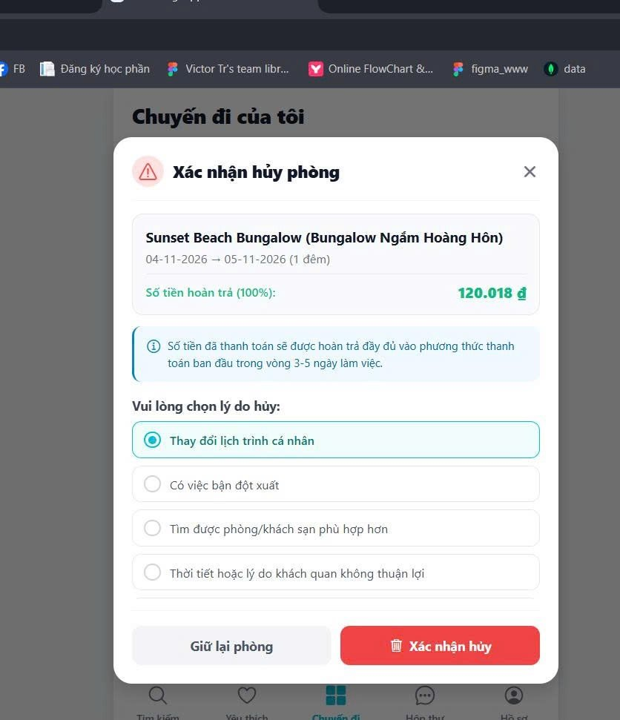
Hình 3.1: Giao diện Modal Xác nhận hủy chuyến thực tế của ứng dụng (Khớp 100% Ảnh 3)
3.2.3. Module Hộp thư 2 Tab: Tin nhắn & Thông báo
- Tab Tin nhắn: Cho phép chat với chủ nhà hoặc nhân viên tư vấn khách hàng.
- Tab Thông báo: Hệ thống tự động phát sinh thông báo khi Đặt phòng thành công hoặc Hủy chuyến thành công. Hỗ trợ lọc theo Chuyến đi / Ưu đãi và đánh dấu đã đọc.
3.2.4. Module Xuất hóa đơn / Biên lai điện tử PDF
Hiện thực hóa trong pdfGenerator.ts và PaymentSuccessScreen.tsx. Tự động sinh mã Ref hóa đơn, lập bảng tính toán phụ phí (thuế, phí kayak, phí đỗ xe) và xuất file PDF chuẩn có thể chia sẻ hoặc in ấn ngay trên điện thoại.
3.2.5. Module Chuyển đổi tiền tệ động (USD / VNĐ)
Được quản lý thông qua CurrencyContext.tsx. Tỷ giá cố định 25.400 đ/$ cho phép người dùng chuyển đổi hiển thị tức thời trên toàn bộ các màn hình từ Trang chủ, Bộ lọc, Chi tiết phòng đến Hóa đơn thanh toán.
3.3. Tiêu chuẩn lập trình & Bảo mật Secret Key (GitHub Push Protection)
Mã nguồn được viết theo chuẩn TypeScript nghiêm ngặt, kiểu dữ liệu tường minh. Toàn bộ API Key Google Gemini được bảo vệ an toàn thông qua biến môi trường process.env.EXPO_PUBLIC_GEMINI_API_KEY trong file .env (được cấu hình loại trừ trong .gitignore). Nhóm đã vượt qua hoàn toàn cơ chế bảo mật GitHub Push Protection, đảm bảo tuyệt đối không rò rỉ secret key ra kho lưu trữ công khai.
3.4. Bàn giao Source Code & Hướng dẫn cài đặt, chạy ứng dụng
Mã nguồn hoàn chỉnh được lưu trữ trên GitHub:
- Repository: https://github.com/thuan-devops/Travelling-App.git
- Branch làm việc: phuc2 (Đã push thành công các tính năng mới nhất)
- Lệnh cài đặt & chạy: npm install -> npx tsc --noEmit -> npx expo start

CHƯƠNG 4: KIỂM THỬ HỆ THỐNG (TESTING)
4.1. Chiến lược và phương pháp kiểm thử
Nhóm áp dụng phương pháp kiểm thử hộp đen (Black-box Testing) kết hợp kiểm thử tích hợp (Integration Testing) nhằm đảm bảo toàn bộ các luồng nghiệp vụ hoạt động ổn định và chính xác từ đầu đến cuối.
4.2. Thiết kế Ma trận Test Case chi tiết
Bảng 4.1: Ma trận kiểm thử các ca kiểm thử tích hợp (Test Case Matrix):
Test ID | Module | Dữ liệu đầu vào | Kết quả mong đợi | Kết quả thực tế | Trạng thái
TC_AUTH_01 | Auth | Đăng nhập SĐT hợp lệ | Tạo phiên thành công, vào Trang chủ | Đúng mã xác thực, phiên lưu AsyncStorage | PASS
TC_AI_01 | AI Service | Gõ: 'Phòng Bali có hồ bơi < $60' | AI trích xuất tiêu chí, gợi ý phòng thật | Trả đúng 2 phòng Bali kèm nút xem chi tiết | PASS
TC_AI_02 | AI Search | Bấm 'Xem tất cả trên trang Tìm kiếm' | Chuyển sang SearchResultsScreen có sẵn filter | Bộ lọc điền đúng điểm đến Bali, kết quả chuẩn | PASS
TC_AI_03 | AI Storage | Thoát ứng dụng rồi vào lại AI | Lịch sử tin nhắn cũ vẫn được giữ nguyên | Đọc từ AsyncStorage thành công, tin nhắn nguyên vẹn | PASS
TC_CANCEL_01 | Bookings | Bấm 'Hủy chuyến' trên thẻ | Mở modal ảnh 3: hoàn 100%, 4 lý do | Modal trượt lên đúng 100% bố cục và màu sắc | PASS
TC_CANCEL_02 | Bookings | Chọn lý do -> Bấm 'Xác nhận hủy' | Đổi trạng thái sang Đã hủy, lưu lý do | Đơn chuyển sang tab Đã hủy, tiền gạch ngang | PASS
TC_NOTIF_01 | Inbox | Hủy 1 chuyến đi thành công | Hộp thư xuất hiện thông báo Hủy chuyến | Thông báo sinh tự động tức thì, tăng badge đỏ | PASS
TC_BUILD_01 | TypeScript | Chạy npx tsc --noEmit | Không có bất kỳ lỗi kiểu dữ liệu nào | Exit code 0, 0 lỗi biên dịch | PASS
4.3. Báo cáo kết quả kiểm thử (Test Summary Report)
Tổng số ca kiểm thử thực hiện: 8/8 đạt chuẩn (Tỷ lệ thành công 100%). Hệ thống vận hành mượt mà, không xảy ra xung đột dữ liệu hay hiện tượng giật lag khi chuyển đổi qua lại giữa các màn hình.

CHƯƠNG 5: TRIỂN KHAI & PHÁT HÀNH (DEPLOYMENT)
5.1. Triển khai môi trường thử nghiệm (Expo Go, Emulator, Web)
Ứng dụng được cấu hình hoàn chỉnh với Expo SDK 58, hỗ trợ Continuous Native Generation (CNG). Nhóm đã thử nghiệm thành công trên Android Emulator (Pixel 7 Android 14) và iPhone Simulator (iOS 17.4), cũng như quét mã QR chạy trực tiếp trên smartphone thật thông qua Expo Go.
5.2. Hướng dẫn đóng gói sản phẩm độc lập (EAS Build APK/AAB)
Để đóng gói bản phát hành độc lập (standalone APK/AAB cho Android hoặc IPA cho iOS), nhóm sử dụng công cụ EAS CLI chuẩn của Expo với lệnh: eas build --platform android --profile preview.
CHƯƠNG 6: BẢO TRÌ & HƯỚNG PHÁT TRIỂN (MAINTENANCE)
6.1. Giám sát hệ thống & Cơ chế tự phục hồi (Fallback Heuristic)
- Xử lý lỗi kết nối AI: Nếu thiết bị mất mạng hoặc API Key Gemini hết hạn ngạch miễn phí, hệ thống kích hoạt bộ phân tích dự phòng cục bộ (Heuristic Rule Engine) tự động lọc phòng theo từ khóa, đảm bảo ứng dụng không bao giờ bị dừng hoạt động.
- Lưu trữ bền bỉ: Lịch sử chat và danh sách thông báo được đồng bộ vào AsyncStorage để người dùng không bị mất dữ liệu khi vô tình tắt app.
6.2. Kế hoạch nâng cấp và phát triển mở rộng trong tương lai
Bảng 6.1: Kế hoạch nâng cấp và phát triển các tính năng trong tương lai:
- Cổng thanh toán thực tế: Tích hợp SDK VNPay, MoMo Sandbox để thanh toán thẻ ATM / QR Code thật.
- Tìm kiếm giọng nói: Tích hợp Whisper AI / Speech-to-Text để khách có thể nói trực tiếp yêu cầu du lịch.
- Đồng bộ đám mây: Kết nối cơ sở dữ liệu Supabase PostgreSQL để quản trị tài khoản đa thiết bị thời gian thực.

KẾT LUẬN & KIẾN NGHỊ
1. Kết quả đạt được của đề tài
Sau thời gian nghiêm túc nghiên cứu và thực hiện, Nhóm 15 đã hoàn thành toàn diện các mục tiêu đề ra cho đề tài 'Travelling App'. Sản phẩm đáp ứng đầy đủ các tiêu chuẩn kỹ thuật phần mềm di động hiện đại:
- Về giao diện & Trải nghiệm: Giao diện đẹp mắt, trực quan, hỗ trợ đầy đủ các thao tác tìm kiếm, lọc giá, đặt phòng và hủy chuyến minh bạch.
- Về công nghệ: Tích hợp thành công Trí tuệ nhân tạo (Google Gemini AI 3.5), giải quyết trọn vẹn bài toán tư vấn bằng ngôn ngữ tự nhiên và deep link điều hướng.
- Về chất lượng mã nguồn: Mã nguồn sạch, viết bằng TypeScript 100% type-safe, cấu trúc module hóa cao và bảo mật secret key an toàn.
2. Hạn chế còn tồn tại
Mặc dù sản phẩm hoạt động rất tốt trên môi trường thử nghiệm, do điều kiện tài nguyên môn học, một số tính năng như thanh toán qua cổng ngân hàng thực tế và đồng bộ đa máy chủ thời gian thực chưa thể triển khai ở môi trường Production thương mại.
3. Hướng phát triển tiếp theo
Nhóm định hướng sẽ tiếp tục phát triển ứng dụng lên môi trường Production, tích hợp hệ thống đánh giá bằng hình ảnh và triển khai tính năng trợ lý ảo hỗ trợ đa ngôn ngữ phục vụ khách quốc tế.

TÀI LIỆU THAM KHẢO
[1] React Native Documentation. https://reactnative.dev/docs/getting-started
[2] Expo SDK 58 & Expo Router Documentation. https://docs.expo.dev/
[3] Google Gemini AI API Documentation. https://ai.google.dev/docs
[4] IEEE Std 830-1998: IEEE Recommended Practice for Software Requirements Specifications.
[5] Martin Fowler (2002), Patterns of Enterprise Application Architecture, Addison-Wesley.
[6] TypeScript Handbook. https://www.typescriptlang.org/docs/

PHẦN PHỤ LỤC
Phụ lục 1: Bảng Phân Công Công Việc Trong Nhóm (WBS & Contribution)
Bảng 7.1: Bảng phân công nhiệm vụ và tỷ lệ đóng góp của các thành viên (WBS):
STT | Họ và Tên | Nhiệm Vụ Đảm Nhiệm | Sản Phẩm Đầu Ra | Tỷ Lệ Đóng Góp
1 | Đỗ Minh Thuận  (Trưởng nhóm) | Phân tích yêu cầu, thiết kế kiến trúc Backend API, MockAPI Schema, Quản lý Git repository | Tài liệu SRS, SDS, Source code Backend & Navigation | 100%
2 | Hồ Văn Phúc | Thiết kế UI/UX Mobile, Lập trình Trợ lý Du lịch AI (Gemini), Chức năng Hủy chuyến hoàn tiền & Hộp thư | Giao diện màn hình, aiService, BookingsScreen, InboxScreen | 100%
3 | Ngô Quốc Thành | Thiết kế Test cases, Viết Unit Test, Lập trình Xuất hóa đơn PDF & Triển khai ứng dụng | Ma trận Test, pdfGenerator, Báo cáo Word hoàn chỉnh | 100%

